БЕЛОРУССКИЙ ГОСУДАРСТВЕННЫЙ УНИВЕРСИТЕТ
Факультет прикладной математики и информатики

Черепенников Роман Михайлович
(студент 3 курса 8 группы)

Краткий отчет по лабораторной работе №7

(вариант №28)

Минск 2021

- Получить вариант индивидуального задания у преподавателя (см. рейтинг).
- Вырезать строку с вашим вариантом из таблицы вариантов и вставить в отчет.
28 | 187.209.212.0/25 | 187.209.213.0/25 | 187.209.214.0/25

- Реализовать схему сети аналогичную приведенной на рисунке 4.
Подключить два маршрутизатора модели 2620ХМ (добавить последовательный интерфейс WIC-2T). (Модель №1).
Вставить схему в отчет.
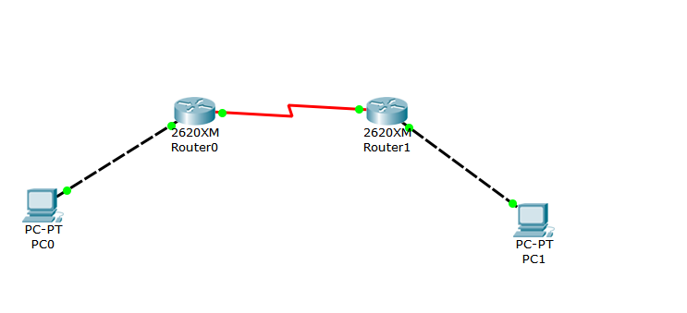
- Присвоить имена маршрутизаторам и хостам; для студента Иванова Николая Петровича имена задайте по правилу:
для маршрутизатора - R_ИНП_№, для хоста – PC_ИНП_№.
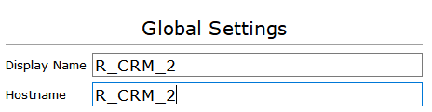
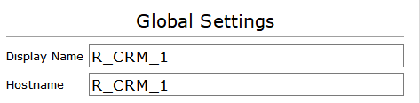


- Все этапы конфигурирования сетевых устройств и компьютеров должны быть представлены скриншотами в отчете и прокомментированы
Настройка IP-адресов компьютеров:
PC_CRM_1:
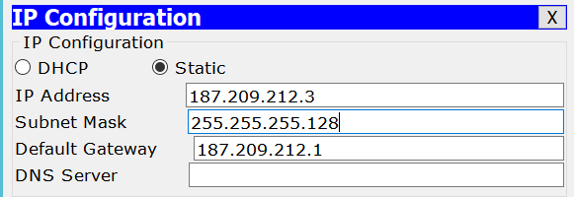
PC_CRM_2:
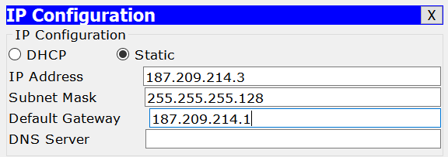
Настройка IP-адресов роутеров:
R_CRM_1:
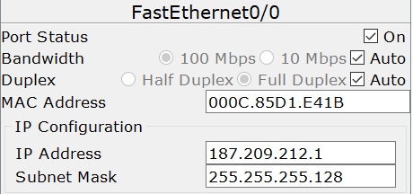
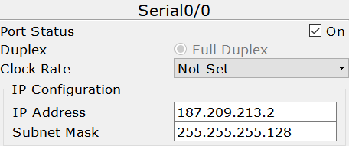
R_CRM_2:

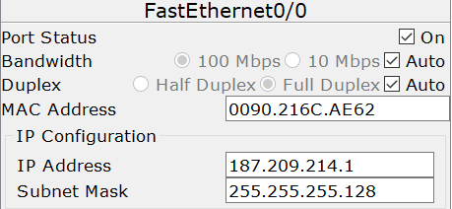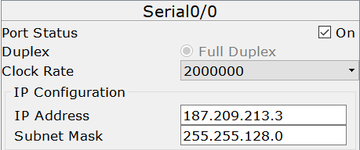
- Установить пароли для консоли, привилегированного режима и виртуального терминала. (Для удобства проверки модели (файл .pkt) преподавателем все студенты назначают один и тот же пароль - cisco).
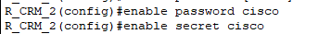
- Настроить интерфейс Ethernet и
последовательный интерфейс.
Настройка выполнена в пункте 5
- Выполните “пинги” компьютеров. Проанализируйте результат “ пингов”.
Вставить скриншот. Ваши выводы.

PC1-PC2:
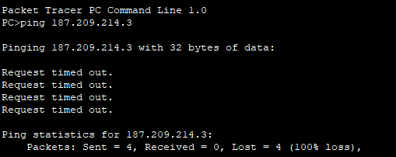
Эхо-запрос от ПК1 к ПК2 был неудачен, поскольку маршрутизатор R1 не располагает сведениями о сети Ethernet для R2, а R2 не располагает сведениями о сети Ethernet для R1. Эхо-запросы не могут быть доставлены от ПК1 к ПК2, и даже если бы это было возможным, они не смогли бы возвратиться.
PC1-R_CRM_1:
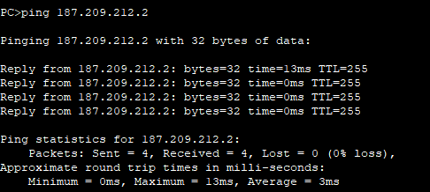
R_CRM_1-R_CRM_2:
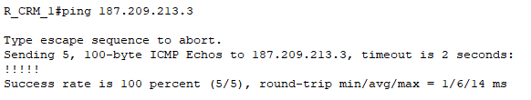
- Как получить таблицы маршрутизации для вставки в отчет. Какой инструмент для этого вы использовали.
Включите в отчет таблицы маршрутизации всех четырех сетевых устройств.
Что увидели? Ваши выводы.
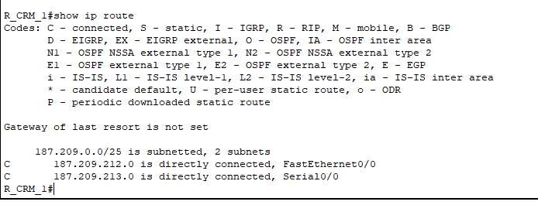
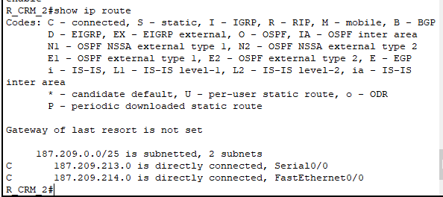
Сейчас роутеры знают только о тех сетях к которым непосредственно подключены с помощью кабелей.
- Сохранить модель №1 в pkt-файле.
Далее сделать копию файла модели №1 и назовем ее модель №2.
Далее работаем с моделью №2.
Не забывайте о правилах именования файлов.
- Настроить статический маршрут и маршрут по умолчанию.
Какой смысл понятия “маршрут по умолчанию” ?Приведите несколько свойств маршрута по умолчанию.
Маршрут по умолчанию — сетевой маршрут, на который пакет отправляется в том случае, если маршрут к сети назначения пакета неизвестен (не задан явным образом в таблице маршрутизации хоста). Применяется в сетях с хорошо выраженными центральными маршрутизаторами, в малых сетях, в клиентских сегментах сетей. Маршрут по умолчанию задаётся записью в таблице маршрутизации вида «сеть 0.0.0.0 с маской сети 0.0.0.0». Устройство, обеспечивающее соединение разнородных сетей (обычно с различными протоколами передачи информации либо разной средой передачи). Он управляет передачей информации из одной сети в другую, что позволяет разделять потоки информации, идущие из одной сети в другую, и потоки, не выходящие за пределы одной сети. В сетях TCP/IP роль шлюза, как правило, выполняет маршрутизатор, соединяющий одну сеть с другой для их взаимодействия. Маршрут по умолчанию позволяет упростить координацию трафика, направляя его на центральные маршрутизаторы. Если «центральных» маршрутизаторов несколько, маршрут по умолчанию может и не указываться.
Что означает термин “статическая маршрутизация”?
Статическая маршрутизация - вид маршрутизации, при котором маршруты указываются в явном виде при конфигурации маршрутизатора. Вся маршрутизация при этом происходит без участия каких-либо протоколов маршрутизации.
При задании статического маршрута указывается:
- Адрес сети (на которую маршрутизируется трафик), маска сети
- Адрес шлюза (узла), который способствует дальнейшей маршрутизации (или подключен к маршрутизируемой сети напрямую)
- (опционально) метрика маршрута. При наличии нескольких маршрутов на одну и ту же сеть некоторые маршрутизаторы выбирают маршрут с минимальной метрикой
Какая еще бывает маршрутизация?
Также выделяется еще один вид маршрутизации – динамическая маршрутизация. При динамической маршрутизации таблицы маршрутизации автоматически обновляются так называемыми демонами. Демоны маршрутизации непрерывно получают информацию, рассылаемую путем оповещения другими демонами маршрутизации, поэтому они постоянно обновляют таблицы маршрутизации. В TCP/IP предусмотрено два демона, поддерживающих динамическую маршрутизацию: routed и gated. Демон gated поддерживает одновременно Протокол информации о маршрутизации (RIP), Протокол информации о маршрутизации следующего поколения (RIPng), Протокол внешних шлюзов (EGP), Протокол граничных шлюзов (BGP) и BGP4+, протокол (HELLO), Протокол кратчайшего пути (OSPF), протоколы IS-IS и ICMP и ICMPv6/Router Discovery. Кроме того, демон gated поддерживает Простой протокол управления сетью (SNMP). Демон routed поддерживает только Протокол информации о маршрутизации.

- Включите в отчет таблицы маршрутизации всех четырех сетевых устройств.
Сравните результаты пунктов заданий 9 и 12.
Что-нибудь изменилось в таблицах? Ваши выводы.
PC_CRM_1:
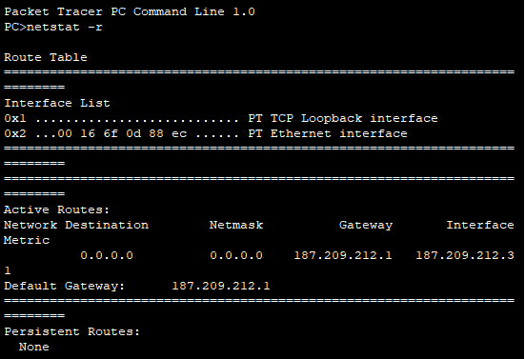
PC_CRM_2:
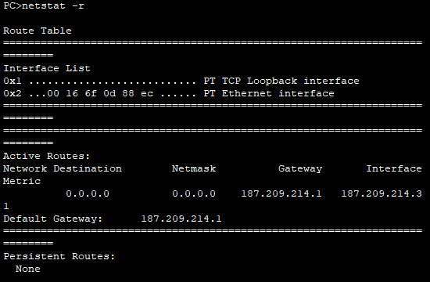
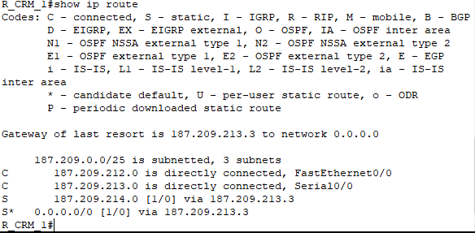
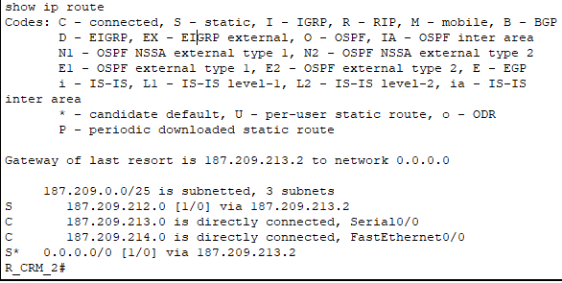
Теперь маршрутизаторы знают о всех трех подсетях входящих в нашу сеть.
- С какой целью используются таблицы маршрутизации (ТМ).
Для каких компонентов ПО предназначены таблицы маршрутизации
Таблица маршрутизации — электронная таблица (файл) или база данных, хранящаяся на маршрутизаторе или сетевом компьютере, которая описывает соответствие между адресами назначения и интерфейсами, через которые следует отправить пакет данных до следующего маршрутизатора. Является простейшей формой правил маршрутизации.

- Проверьте подключение между узлами и маршрутизаторами.
После нескольких удачных “ping-ов” включите в отчет таблицы маршрутизации всех четырех сетевых устройств.
Для пингования разрешается использовать инструмент пакета “CISCO…….”.
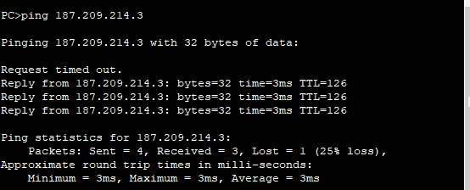

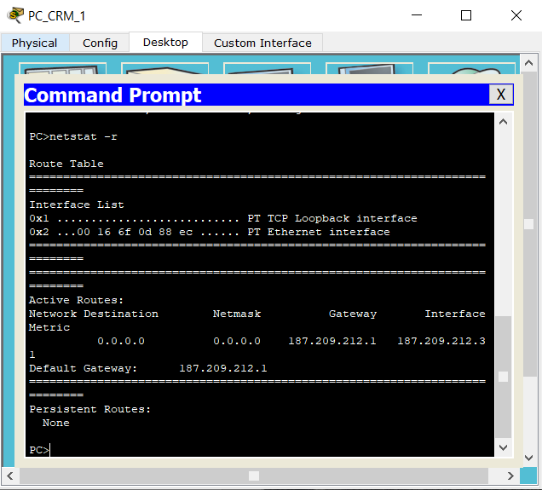
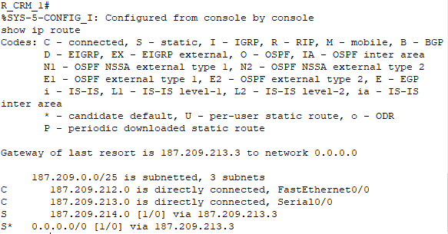
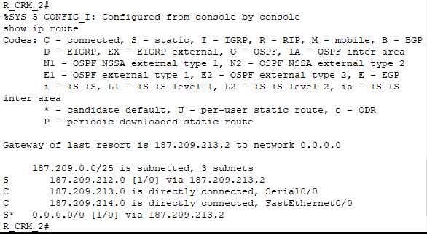
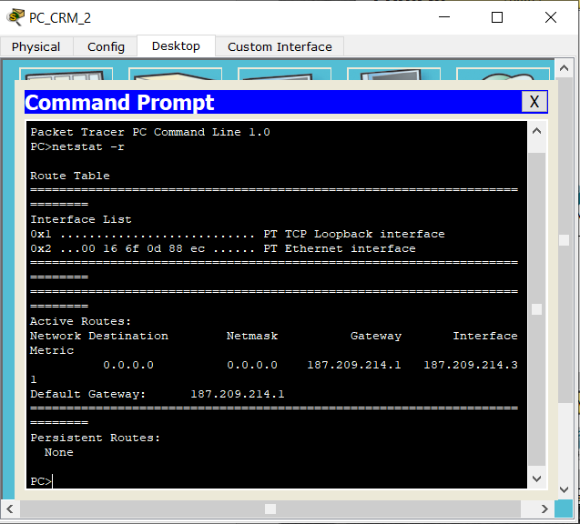
По сравнению с пунктом 12 таблицы маршрутизации остались неизменными.
- Проанализируйте таблицы маршрутизации
полученные в пунктах 9, 12 и пункте 14. Ваши выводы.
- Сохранить модель №2 в pkt-файле.
- Отчет и файлы с моделями сохранить на портале edufpmi

